2019届高三年级第二次模拟考试
生 物
本试卷分为选择题和非选择题两部分，共120分。考试用时100分钟。
第Ⅰ卷(选择题 55分)
一、单项选择题：本部分包括20题，每题2分，共计40分。每题只有一个选项最符合题意。
1.下列关于生物体内糖类的叙述，正确的是( )
A.脱氧核糖参与DNA和ATP的组成
B.麦芽糖和葡萄糖是动植物细胞共有的还原性糖
C.有糖参与形成的糖蛋白主要分布在细胞膜外表面
D.肌糖原通过水解为葡萄糖直接补充人体降低的血糖
2.下列关于细胞中核酸的叙述，错误的是( )
A.组成核酸的碱基有5种，核苷酸有8种B.DNA和RNA合成时都需要解旋酶
C.DNA和RNA在细胞质中均有分布D.DNA和RNA都可以贮存遗传信息

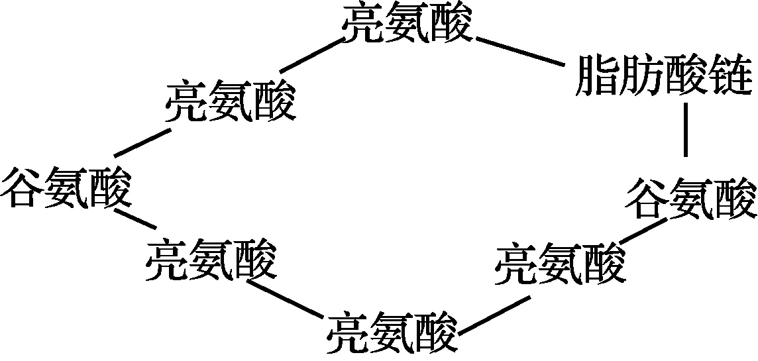
3.由枯草芽孢杆菌分泌的生物表面活性剂——脂肽，作为高效环保材料已经在化妆品、洗涤工业等领域得到广泛应用。其结构示意图如右所示，相关叙述正确的是( )

A.该化合物的合成至少要经过7次氨基酸之间的脱水缩合反应
B.该化合物的合成、分泌过程需要经过核糖体、内质网、高尔基体等结构
C.该化合物需在加热条件下才能与双缩脲试剂产生紫色反应
D.该化合物中游离羧基的数目与参与构成肽链的氨基酸种类有关
4.下图表示细胞中与水分子代谢有关的生理过程，相关叙述错误的是( )
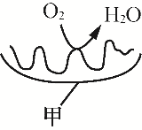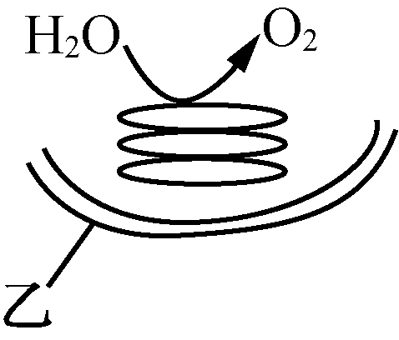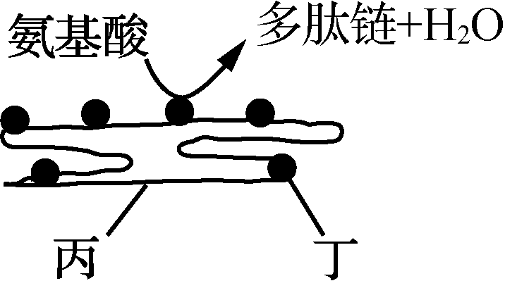
A.属于生物膜系统的结构有甲、乙、丙
B.结构甲产生的H₂O中的氢来自于葡萄糖和水
C.结构乙中H₂O分解的部位是类囊体薄膜
D.结构丁上合成多肽链时生成的水分子数等于氨基酸数
5.端粒是真核生物染色体两端的一段非编码DNA重复序列。随细胞分裂次数增加，端粒就会缩短一定长度，最终会导致细胞的衰老和凋亡。而端粒长度的维持与端粒酶的活性有关。下列叙述错误的是( )
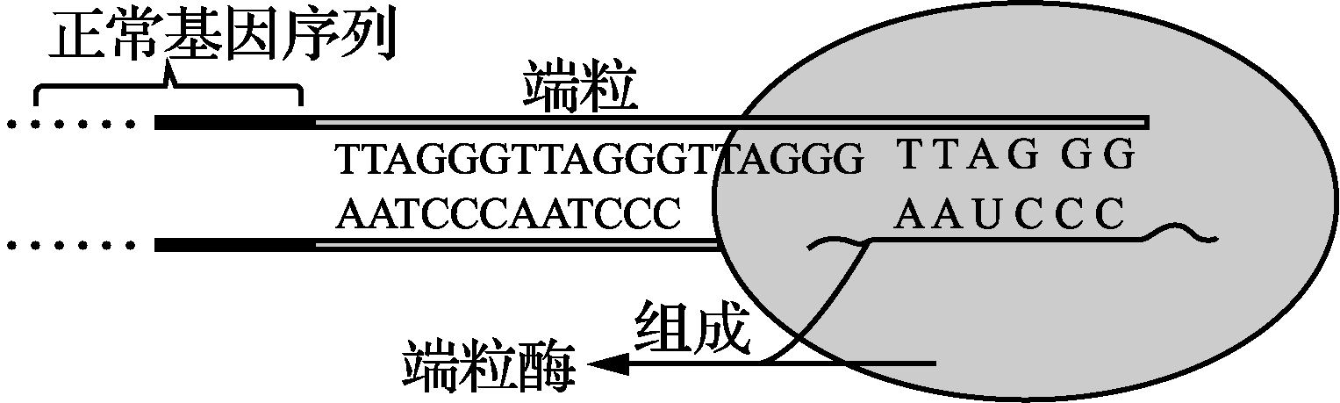
A.端粒中“TTAGGG”重复序列有利于保护正常基因序列
B.端粒酶可以连接两个核苷酸之间的磷酸二酯键
C.端粒酶以DNA序列为模板不断延长端粒DNA序列
D.恶性肿瘤细胞中端粒酶的活性较强
6.下表列出了部分实验的材料、研究内容和操作或结果，相关叙述正确的是( )

组别 | 材料 | 探究内容 | 操作或结果
Ⅰ | 乳酸菌 | 细胞呼吸的方式 | 根据澄清石灰水的浑浊程度，判断乳酸菌的呼吸方式
Ⅱ | 菠菜叶 | 纸层析法分离叶绿体中的色素 | 滤纸条上有四种不同颜色的色素带，其中最上面的色素带呈黄色
Ⅲ | 酵母菌 | 培养液中微生物种群数量动态变化 | 在血细胞计数板上先滴加适量培养液，再盖上盖玻片后进行显微计数
Ⅳ | 鸡血细胞 | DNA的粗提取 | 用2mol/LNaCl溶液溶解DNA，用95%的冷酒精析出DNA
A.ⅠB.ⅡC.ⅢD.Ⅳ
7.下列有关姐妹染色单体的叙述，正确的是( )
A.两条姐妹染色单体组成一对同源染色体
B.姐妹染色单体是经染色体复制形成的
C.四分体时期通过姐妹染色单体间的交换产生基因重组
D.姐妹染色单体的分离发生在减数第一次分裂过程中
8.一百多年前，人们就开始了对遗传物质的探索历程。下列有关叙述正确的是( )
A.烟草花叶病毒不同提取物感染烟叶的实验进一步证明DNA是遗传物质
B.格里菲思实验中肺炎双球菌R型转化为S型是基因突变的结果
C.艾弗里通过体外转化实验证明DNA是使R型细菌产生稳定遗传变化的物质
D.³²P、³⁵S标记的噬菌体侵染实验分别说明DNA是遗传物质、蛋白质不是遗传物质
9.下列关于洋葱根尖细胞内基因表达的叙述，正确的是( )
A.该过程可发生在该细胞的线粒体和叶绿体中
B.转录终止时RNA从模板链上的终止密码子处脱离下来
C.基因表达的过程即是蛋白质合成的过程
D.翻译时编码氨基酸的密码子与反密码子呈互补的关系
10.下列有关变异和生物进化的叙述，正确的是( )
A.杂交育种增加了家养动物变异多样性
B.进化地位上越高等的生物，适应能力越强
C.植株形态和花色明显不同的两个种群一定属于不同物种
D.在环境条件保持稳定的前提下，种群的基因频率不会发生变化
11.下列生理过程中，可以发生在人体内环境中的是( )
A.胰液的分泌B.溶菌酶对细菌的杀灭
C.剧烈运动时乳酸的产生D.垂体中生长激素的合成
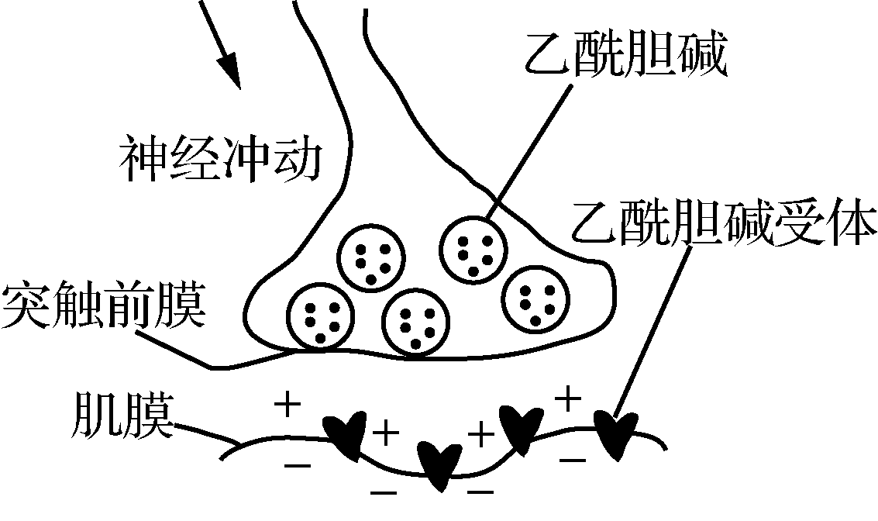
12.重症肌无力是一种由神经—肌肉接头(一种突触，结构如右图)处传递功能障碍引发的疾病，电镜下可见患者肌膜上乙酰胆碱受体数量明显减少。下列相关叙述正确的是( )
A.乙酰胆碱和乙酰胆碱受体的合成与高尔基体直接相关
B.兴奋在神经—肌肉间以神经冲动的形式进行传递
C.患者神经—肌肉接头处化学信号向电信号转换过程异常影响动作电位产生
D.患者乙酰胆碱受体数量减少是因为基因突变而导致乙酰胆碱受体合成受阻
13.下列叙述中，不属于下丘脑功能的是( )
A.能感受血浆中渗透压变化，调节抗利尿激素分泌
B.能促进或抑制垂体合成和分泌激素
C.能借助神经纤维的兴奋传导，控制躯体运动
D.能通过神经—体液发送信息，调节汗腺分泌

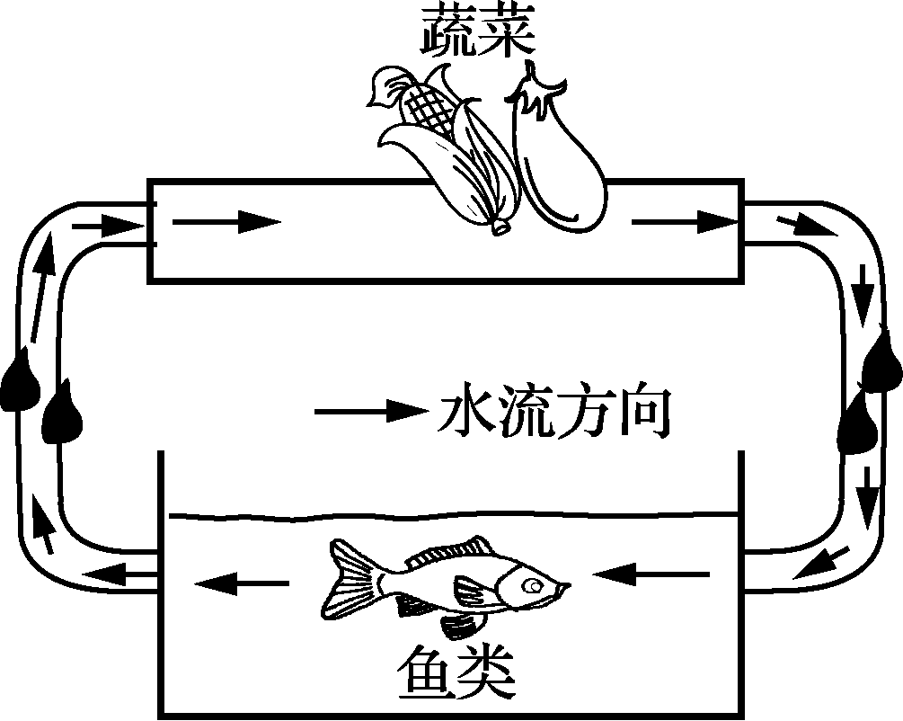
14.右图表示温室鱼—菜互生种植养殖系统，该系统通过巧妙设计，以水为媒，实现了“养鱼不换水，种菜不用土和肥”的鱼—菜互生良性循环。下列叙述错误的是( )
A.蔬菜种植可以为鱼类养殖提供净化水和氧气
B.鱼类的残饵、粪便等被微生物分解后可作为蔬菜的营养成分
C.输入该系统太阳能的总量远远小于输出该系统的能量
D.该系统物质能够自给自足，从而提高了自身的稳定性
15.在进行野葛的组织培养过程中，通过研究不同浓度的几种生长素或其类似物(IAA，NAA和IBA)对不定根发生(根长和根数)的影响，获得结果如下表。下列叙述错误的是( )
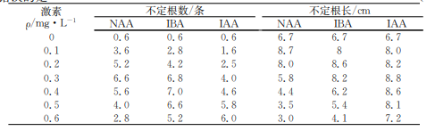
A.野葛的组织培养除了提供生长素外，还需要提供细胞分裂素等激素
B.对不定根数的影响，NAA在低浓度时效果更好而IAA在高浓度时效果更好
C.在0.4mg/L浓度条件下，相较于NAA，IBA诱导的不定根较长、数量较多
D.IAA、NAA和IBA对不定根发生的影响均具有两重性
16.组培苗在移栽前，一般需要炼苗，目的在于提高组培苗对外界环境条件的适应性。下图是不同炼苗方式组合对白兰地红枫组培苗移栽存活率的影响，以下叙述正确的是( )

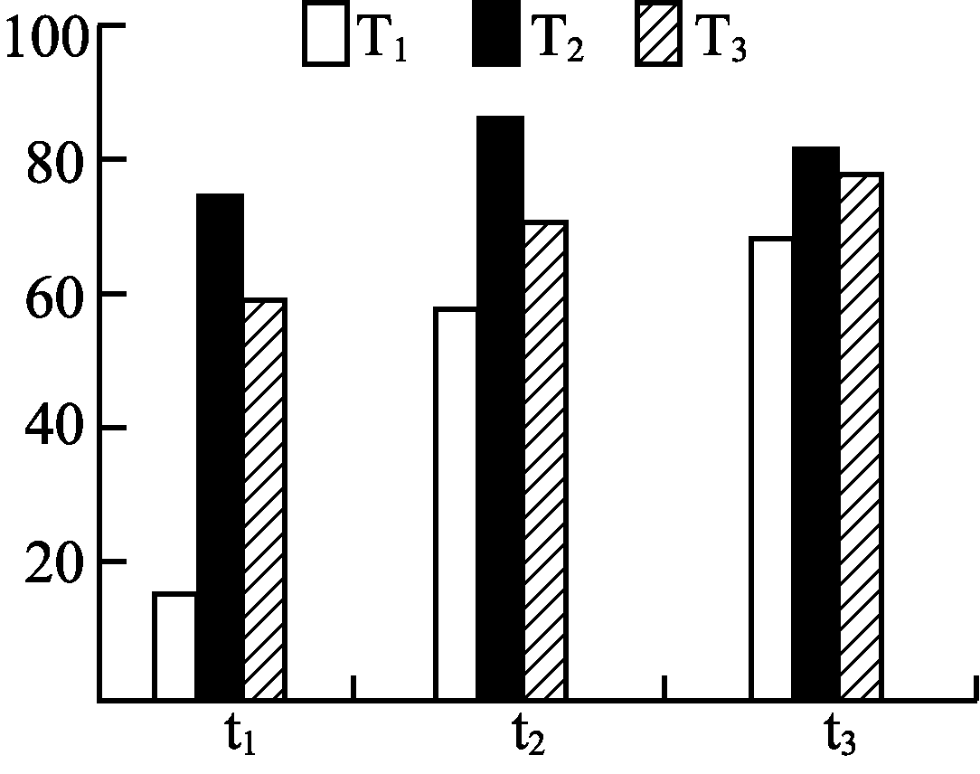
闭盖炼苗：T₁＝3d，T₂＝6d，T₃＝12d
开盖炼苗：t₁＝1d，t₂＝2d，t₃＝3d[来源:学科网ZXXK]
不同炼苗方式组合(T＋t)对白兰地
红枫移栽存活率的影响

A.炼苗初期应创设与室外环境相同的条件，促使组培苗适应环境
B.闭盖炼苗期间应控制的环境条件为：无菌、无光，并保持一定的湿度
C.白兰地红枫组培苗的最佳炼苗方式是闭盖锻炼6d后，再开盖炼苗3d
D.白兰地红枫组培苗的移栽存活率随着闭盖锻炼时间的增加先升高后降低
17.某科研小组制备了海藻酸钠—活性炭固定化微球(含菌种Bbai－1)来降解原油，下表表示不同pH和盐度对游离菌和固定化微球降解原油的影响，以下叙述错误的是( )
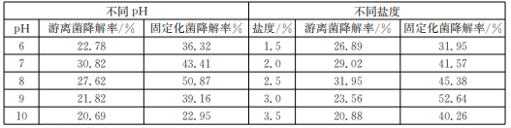
A.该固定化技术兼具吸附法和包埋法的优点
B.菌种Bbai－1经固定化后对环境的耐受性增强
C.与游离菌相比，固定化菌的降解原油能力提高
D.在pH＝8、盐度＝3%时，接种量越大降解率越高
18.研究小组利用微生物实验操作技术来探究某池塘中大肠杆菌数量，下列叙述正确的是( )
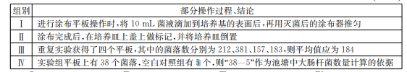
A.ⅠB.ⅡC.ⅢD.Ⅳ
19.制作葡萄酒时，在部分发酵液中加入果胶酶处理一段时间后，得到如下表所示结果，相关叙述错误的是( )
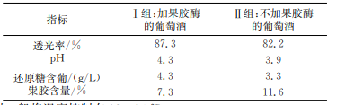
还原糖含葡/(g/L)
粜胶含量/%,
4．3,3.3
7．3,11.6A.果酒制作时一般将温度控制在18～25℃
B.葡萄酒的澄清度随果胶含量减少而下降
C.果胶酶在酸性条件下仍具有催化活性
D.Ⅰ组中还原糖含量高主要是因为有更多的多糖被分解
20.下图为母牛发情周期机理示意图(“＋”表示促进，“－”表示抑制)，其中黄体是决定发情周期的重要环节。相关叙述错误的是( )
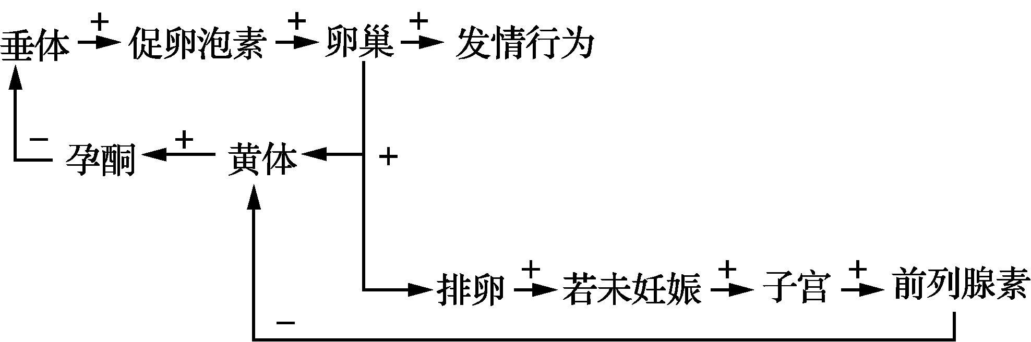
A.垂体→促卵泡素→卵巢→黄体的调节过程属于反馈调节
B.若黄体萎缩，孕酮减少，会引发新的一次发情周期
C.人为注射孕酮，可延长部分母牛的发情周期，实现同期发情
D.人为注射前列腺素，可提前引发部分母牛新一次发情周期，实现同期发情
二、多项选择题：本部分包括5小题，每小题3分，共15分。每小题给出的四个选项中，有不止一个选项符合题意。每小题全选对者得3分，选对但不全的得1分，错选或不答的得0分。
21.纤维素和壳聚糖都是多糖类化合物，纤维素酶对其都有不同程度的水解作用。下图表示相关的实验研究，相关分析错误的是( )
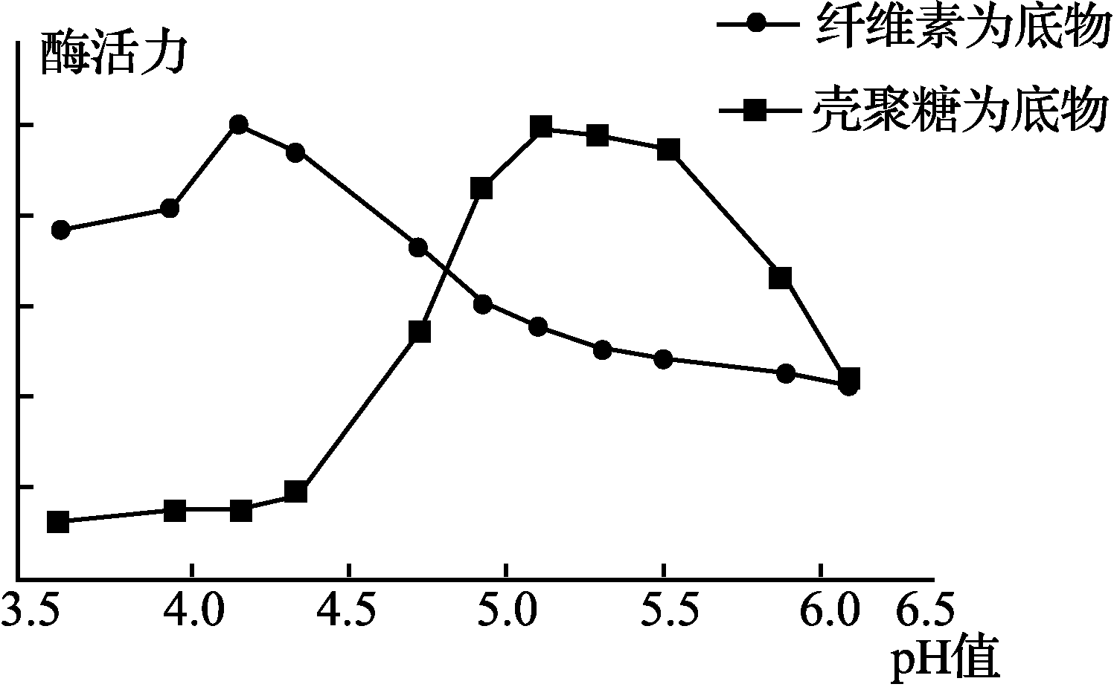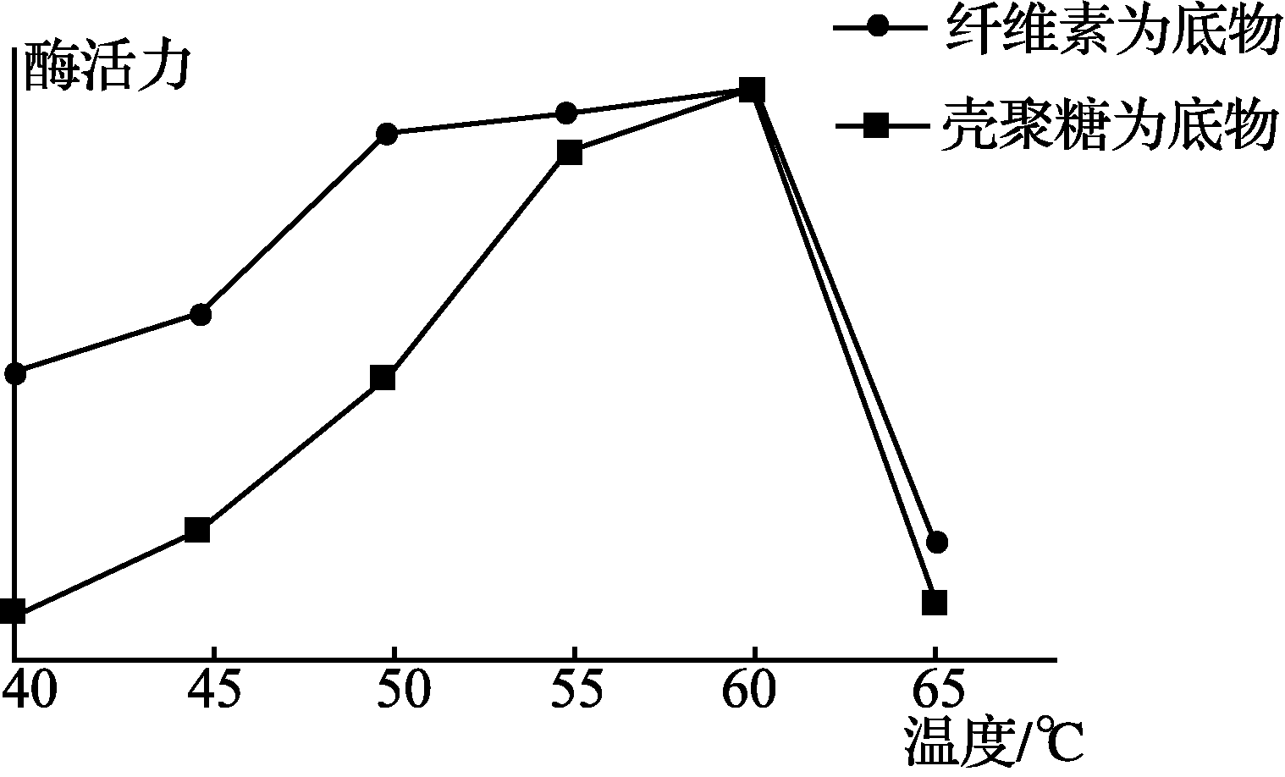
A.可以利用富含纤维素的培养基富集能合成纤维素酶的微生物
B.本实验研究的自变量是pH、温度，酶浓度、底物浓度等为无关变量
C.纤维素酶对纤维素的水解作用，强于对壳聚糖的水解作用
D.纤维素酶对两种底物水解作用的差异可能与底物和酶结合部位不同有关
22.人类在生产和生活中大量使用抗生素是引起细菌抗药性增强的重要原因。下图是细菌抗药性形成示意图，有关叙述正确的是( )
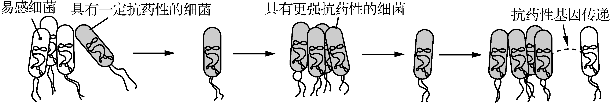
A.易感菌群中出现具有一定抗药性的细菌可能是基因突变的结果
B.抗药性基因传递给其他细菌产生的变异属于基因重组
C.长期使用某种抗生素，就会通过人工选择产生耐该抗生素的菌群
D.抗生素的不合理使用，会导致耐药菌群的出现或造成体内菌群失调
23.下列关于生命系统中信息传递的叙述，错误的是( )
A.亲代DNA通过复制实现遗传信息向子代的传递
B.植物细胞可以通过细胞膜的直接接触实现信息交流
C.白天烟草植株释放的信息素可作为雌蛾的捕食信号
D.生态系统中的信息传递是沿食物链单向进行的
24.先天性肾上腺皮质增生症是一种单基因遗传病，下左图为该病的某家系图，这对夫妇为了避免再次妊娠患儿，胚胎植入前进行了遗传学检测(PGD)，检测结果如下表，以下叙述正确的是( )
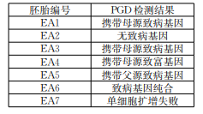

A.检测时应选择内细胞团的少许细胞进行检测
B.该过程中可能用到的技术有核移植、胚胎移植等
C.该技术可能会引发一定的伦理争议
D.EA1～EA5均可以作为植入的胚胎
25.下列有关哺乳动物核移植技术的叙述正确的是( )
A.受体细胞常用处于减数第二次分裂中期的卵母细胞
B.注入受体细胞的既可以是细胞核，也可以是细胞[来源:学_科_网Z_X_X_K]
C.用物理或化学方法激活移植后的细胞，使其完成减数分裂过程
D.核移植技术的成功率很低，仍有很多问题需要研究
第Ⅱ卷(非选择题 65分)
三、非选择题：本部分包括8题，共计65分。
26.(9分)淀粉酶是人体消化液中重要的消化酶，在代谢中起到重要作用。为了探究不同物质对胰淀粉酶的活性的影响，研究人员进行如下实验。实验流程如下：
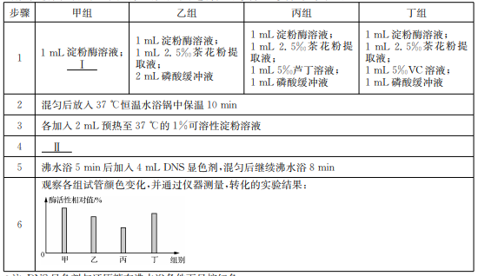
*注：DNS显色剂与还原糖在沸水浴条件下显棕红色。
请分析回答：
(1) 胰淀粉酶能将淀粉水解成________，进而再代谢水解为葡萄糖被人体吸收。
(2) 第1步中Ⅰ处应加入________，该组作为空白对照的目的是为了测定________。[来源:Z.xx.k.Com]
(3) Ⅱ处的操作步骤是________。第5步加入DNS显色剂前、后沸水浴的作用分别是__________________、________________。
(4) 实验结果说明茶花粉提取物对淀粉酶的活性具有________作用，推测服用茶花粉提取物可在________(填“升高血糖”或填“降低血糖”)方面有一定的辅助治疗作用，当与富含________(填“芦丁”或填“VC”)的食物共同服用时可增强疗效。
27.(8分)中国已有五千年的饮茶历史，茶文化博大精深。茶业研究发现，鲜茶叶中，茶多酚的含量一定的情况下，氨基酸含量高的鲜叶比较适合制作优质绿茶。某研究所对单作和间作两种环境下，影响茶叶品质的光合生理机制进行了如下研究：
Ⅰ.实验分组。甲组(单作)：只种植茶树(1米左右)；乙组(间作)：桂花树(高5～6米)、含笑树(高10～12米)分别与茶树间行种植。
Ⅱ.实验历程。在同一个茶厂，试验地坡势平缓度，土壤肥力基本一致，分别于春茶、夏茶生长季节进行测定。选择在天气晴好的日期，从8：00～18：00时每隔2h测定一次茶树的相关数据。结果如下所示。
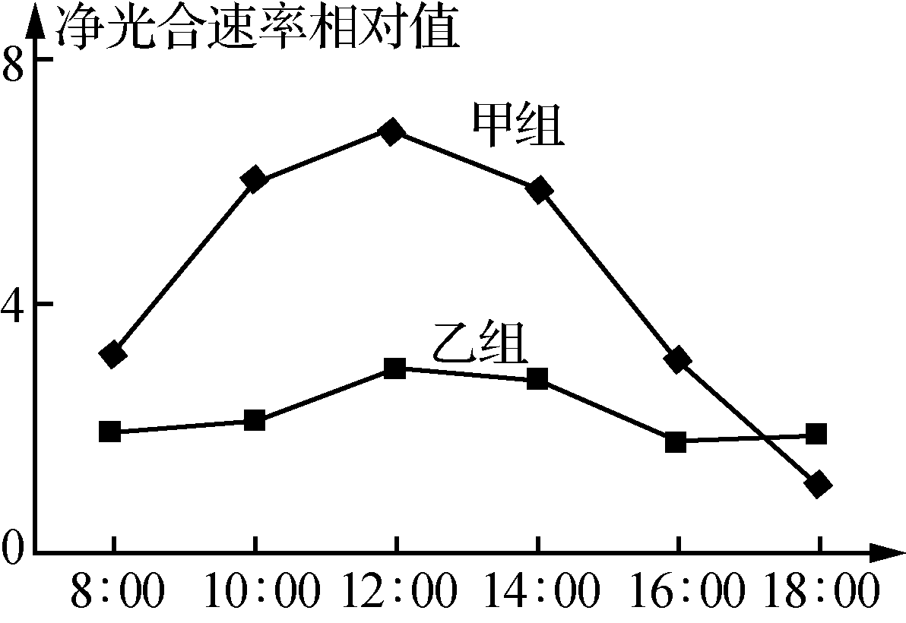图1 春茶 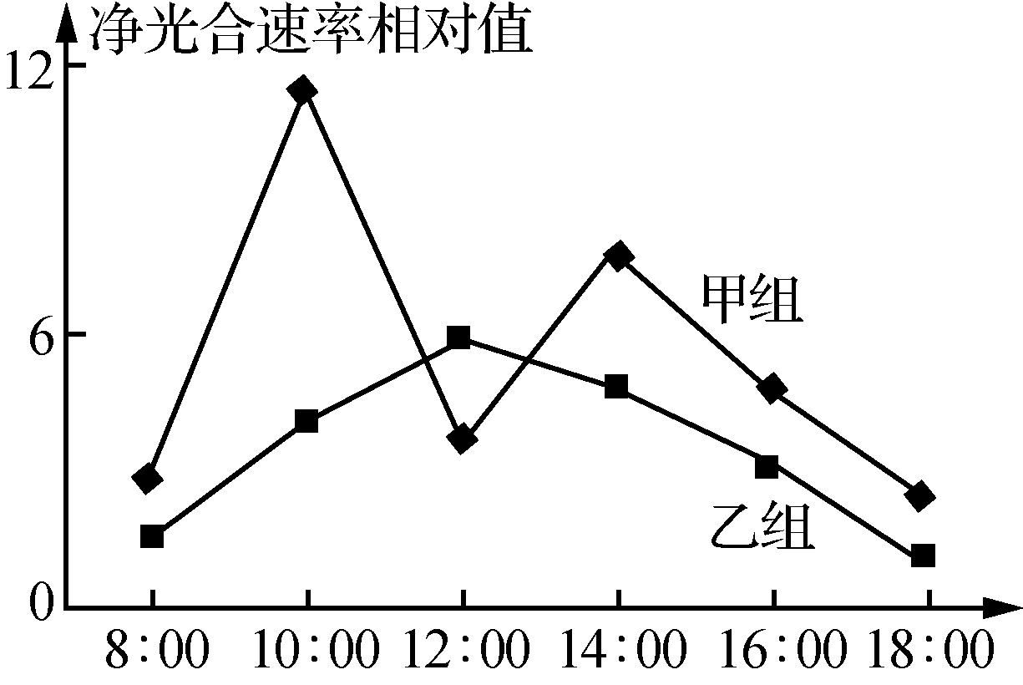图2 夏茶
表：两种种植条件下不同季节对茶叶氨基酸总量、茶多酚和酚氨比的影响
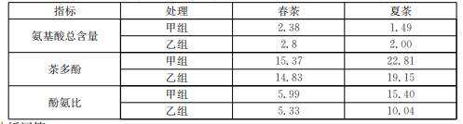
请分析回答：
(1)间作使茶园群落的________结构变得更复杂，有利于提高作物对资源的利用。茶可以饮用、桂花可以入药、含笑种子可以榨油这都体现了生物多样性的________价值。
(2)图1中，导致8：00～12：00期间甲、乙两组净光合速率均加快的环境因素有________。经测定，14：00～16：00期间甲、乙两组叶片表面温度相近，而甲组净光合速率下降更显著，造成此现象的环境因素主要是________________________________________________________________________。
(3)12：00时，夏茶净光合速率甲组低于乙组，而春茶正相反，其原因可能是________________________________________________________________________。
与甲组相比，乙组在10：00～12：00期间净光合速率一直增大的原因是________________________________________________________________________。
(4)两组种植中，鲜茶产量较高的是________组，更适合制作优质绿茶的采摘季节和种植方式是______________。
28.(7分)豁眼鹅(左右双侧上眼睑残缺)属于中国白色鹅种中的小型鹅，具有生长快、肉质好、产蛋多等特点，其豁眼表型是人工选种的重要依据。研究发现，豁眼性状与基因H、h和M、m有关，正常眼基因H对豁眼基因h为显性，位于Z染色体上，而W染色体上无相应的等位基因，常染色体上基因M的存在是h表现的前提，mm时为正常眼。请回答下列问题：
(1)鹅的性别决定方式是________型，与豁眼性状有关的基因的遗传遵循________定律。
(2)杂交组合MmZ^{h}Z^{h}×mmZ^{H}W子代中豁眼雌鹅所占比例理论上为________，用该豁眼雌鹅与MmZ^{H}Z^{h}杂交，理论上子代中正常眼雄鹅所占比例为________。
(3)一只正常眼雄鹅与基因型为mmZ^{H}W的多只雌鹅交配，子代中正常眼和豁眼比例约为7∶1，则该雄鹅基因型为________。
(4)正常眼雌鹅与纯合正常眼雄鹅交配，子代中豁眼和正常眼的比例接近相等，则亲本的基因型是________。
(5)为了进一步揭示鹅豁眼性状的分子遗传机制，研究人员对相关基因FREM1在鹅眼睑处的表达情况进行分析，发现雄鹅FREM1基因的表达量是雌鹅的2倍，此现象最可能是________所致。
29.(8分)蝗虫(雄性2n＝23，XO；雌性2n＝24，XX)染色体数目较少而大，且多为端部着丝点，易于观察，故常利用雄蝗虫的精巢压片法制作细胞分裂时相观察的标本。图1～3是从多个显微图像中选出的三个处于不同的分裂中期图像。请分析回答：
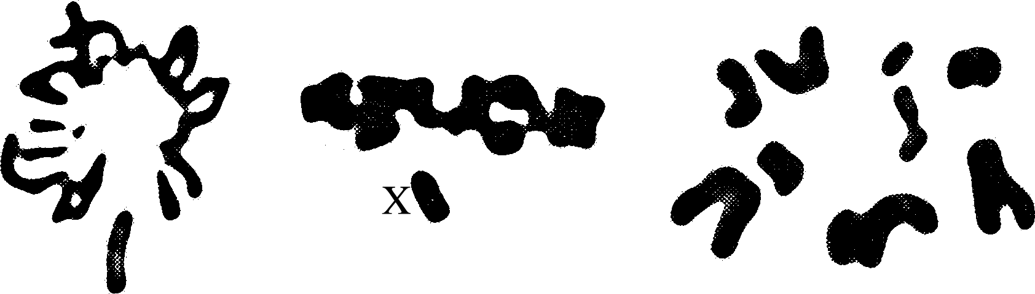
图1 图2 图3

(1)将采集的蝗虫精巢适当处理后移入固定液(甲醇∶冰醋酸＝3∶1)中固定，一段时问后取出，用解剖针挑破曲细精管，使细胞溢出，然后经________→制片后，观察分析染色体的________。
(2)图2中X染色体并未像常染色体一样正常排列在赤道面上，推测出现这种现象最可能的原因是__________________。
(3)图1是处于________(填细胞分裂方式)中期细胞的染色体。与图3处于同一时期的细胞中，染色体可能有________种形态。
(4)研究发现，某些化学因素的刺激可以影响减数分裂过程的完成。在采集精巢前对蝗虫活体适量注射一定浓度的秋水仙素溶液，抑制________，使细胞停留在分裂中期，从而获得较多的中期分裂相。
(5)为了解一天中蝗虫减数分裂是否存在分裂最旺盛的时段，研究小组应在______________捕获同种蝗虫并采集精巢，规范制作临时装片，对每个装片选取多个视野进行观察，比较不同装片中______________。
30.(8分)Science杂志报道了一种叫做E·gall.的肠道细菌，它能够自发地转移到肠道外，进而引起相应的疾病，其致病机理如图1所示。请分析回答：
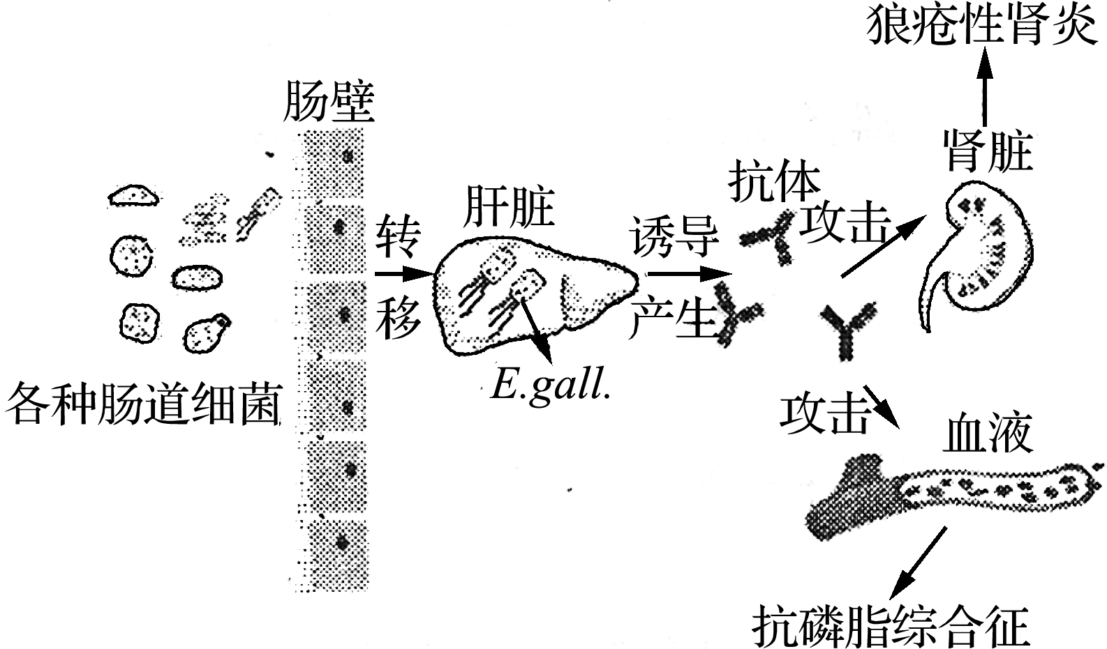图1 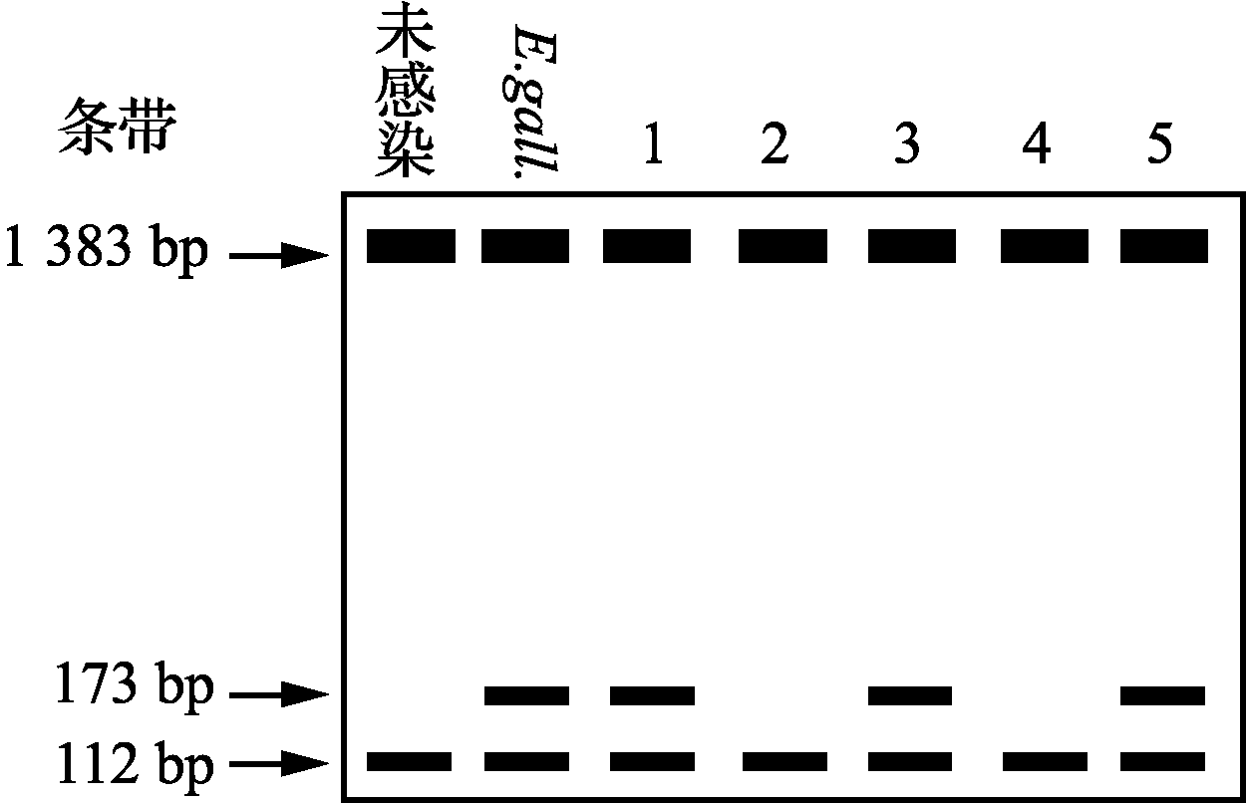图2
(1)E·gall.和人的种间关系最可能是________。
(2)根据图1，E·gall.穿过肠道壁，突破了人体免疫的第________道防线，刺激________增殖分化为浆细胞并产生抗体，进而引发的狼疮性肾炎和抗磷脂综合征称为________病。说明该细菌表面与正常组织表面可能存在相似的________。
(3)通过注射针对E·gall.的________类药物抑制组织中该细菌的生长，从而削弱其对免疫系统的不良影响。
(4)科学家分别提取未感染者体内细菌DNA、E·gall.疑似感染者(1—5)体内细菌DNA和E·gall.DNA，通过________技术对提取的DNA样品扩增后进行凝胶电泳分离，得到三种不同条带(如图2)，据图分析，________号个体为E·gall.感染者。
31.(8分)泡菜的制作离不开乳酸菌，但酵母菌对泡菜的风味和品质也有着重要影响，为研究泡菜发酵过程中酵母菌种群数量的动态变化和pH变化，科研人员选用3份泡菜“老盐水”Y₁、Y₂、Y₃和新鲜萝卜进行了以下实验。请完善下列实验过程并分析回答：
(1)制作泡菜
40%“老盐水”和60%饮用水
↓
原料→清洗→晒干→切分→称量→装坛→________→发酵→成品
↑
配料(食盐、花椒、辣椒、生姜、冰糖、白酒)
(2)酵母菌的分离、纯化及鉴定
无菌操作下每天取泡菜盐水25mL，加入________mL无菌水中，将样品稀释十倍，再依次稀释成10²、10³、10⁴、10⁵倍稀释液，分别接种涂布，置于28℃恒温培养箱中培养24h，观察菌落特征，并选取培养基上的________用于DNA分子鉴定。
(3)菌落计数和盐水中的pH值测定
选取便于计数的培养基对不同种酵母菌的菌落分别计数，用此方法计数和直接在显微镜下计数菌体相比，得到的数值往往偏小，原因有________，________。同时，每天用精密pH计测定盐水中的pH值。
(4)结果分析
实验持续15天，部分实验结果如下：
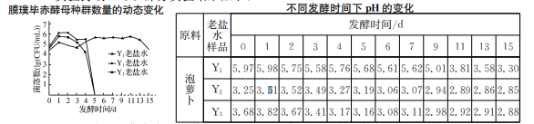
①发酵后期，膜璞毕赤酵母数量减少，甚至消失，从种间竞争的角度分析原因可能是__________________________________________________。
②采用Y₁老盐水泡制萝卜10d后，泡菜表面出现白膜(俗称“生花”)，这可能与Y₁发酵液中后期________较多有关，其存在时间较长的原因可能是________________________________________________________________________。
32.(8分)RAS基因是一类与癌症发生有关的基因，该基因突变后被激活，产生了位于细胞特定部位的X蛋白，导致细胞生长和增殖异常，进而引发癌变。科学家研发出一种单克隆抗体RT11－i，能靶向结合癌细胞内的X蛋白使其失活，从而抑制癌细胞的增殖。下图表示体外培养条件下，RT11－i与经改造的海拉细胞(人宫颈癌细胞)作用的过程，请据图分析回答：
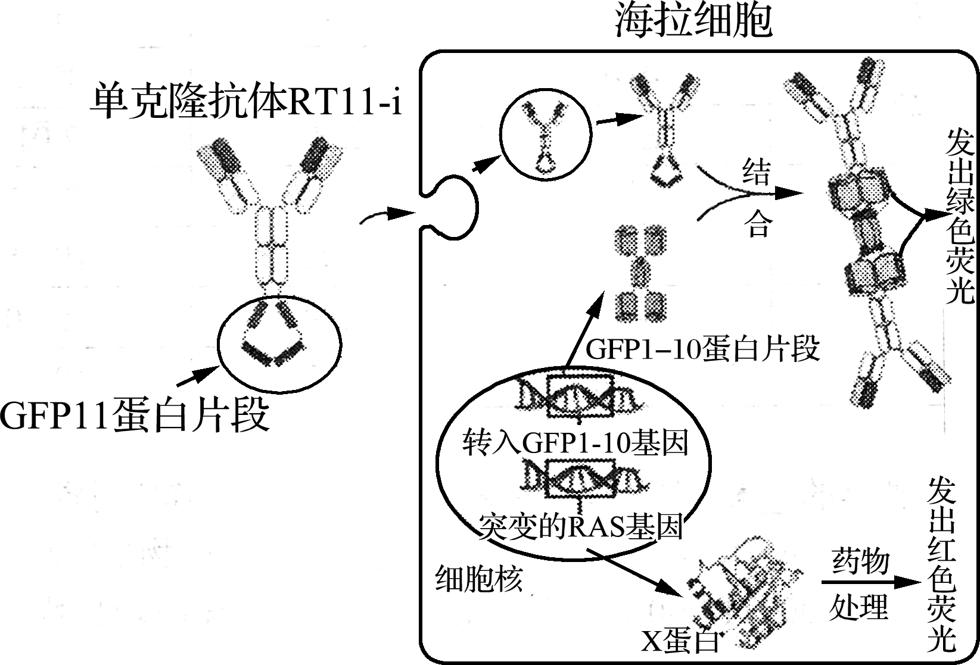
(1) 从功能上看，RAS基因属于________(填“原癌基因”或填“抑癌基因”)，该基因________(填“存在”或填“不存在”)于正常细胞中。
(2) 海拉细胞在培养瓶中培养时的特点有______________________等。
(3) 通常情况下，抗体由于其大分子性和亲水性而不能穿过活细胞的细胞膜，只能在________中起作用，而RT11－i可以通过________(填细胞运输物质方式)进入癌细胞内发挥作用。
(4) 改造的海拉细胞是通过转基因技术导入GFP1－10基因形成的，能成功表达相关蛋白，该蛋白片段能与RT11－i上的GFPll蛋白片段相结合。而X蛋白也能在药物的处理下发出红色荧光。实验中发现有的海拉细胞内发出了绿色荧光，这一事实表明______________________。进而发现细胞中红色荧光区域一定伴有绿色荧光，呈现红、绿荧光相伴现象，该事实说明________________________________________________________________________。
(5) 实验表明，利用单克隆抗体RT11－i有望实现对于RAS突变型癌细胞在________水平上的诊断和靶向的治疗，为人类攻克癌症提供了更加灵敏和精准的途径。
33.(9分)CCR5是人体的正常基因，其编码的细胞膜CCR5蛋白是HIV－Ⅰ(人类免疫缺陷病毒Ⅰ型)感染的“入口”。有学者用“CRISPR/Cas9”技术对该基因进行定点编辑后植入志愿者体内，诞生了两位婴儿。这就是学术界和社会伦理界引起激烈争论的“基因编辑婴儿”事件。下图1、图2分别为相关的技术原理和实施过程。请分析回答：
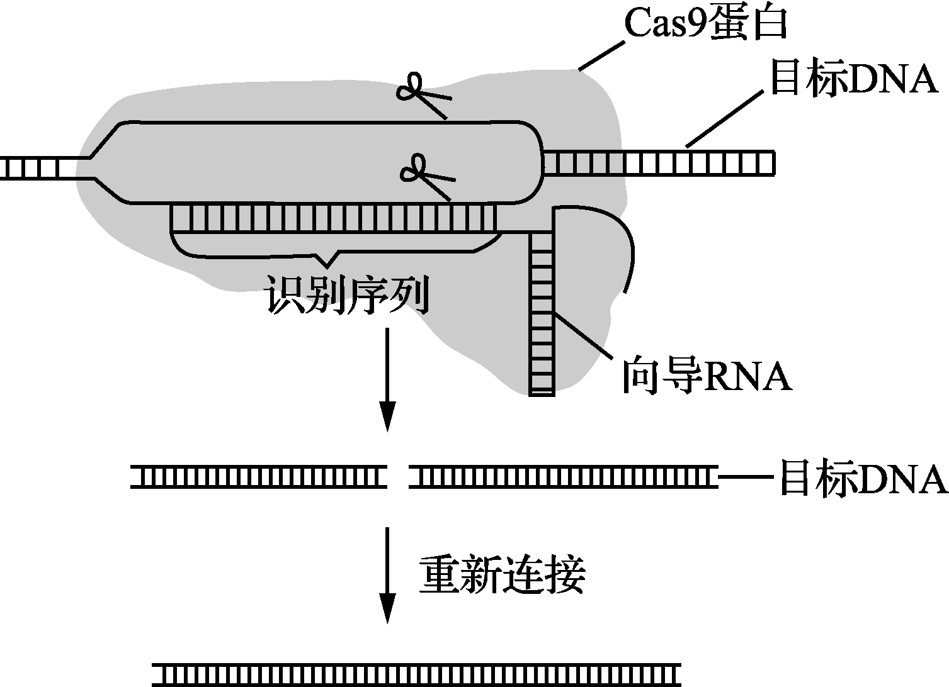图1 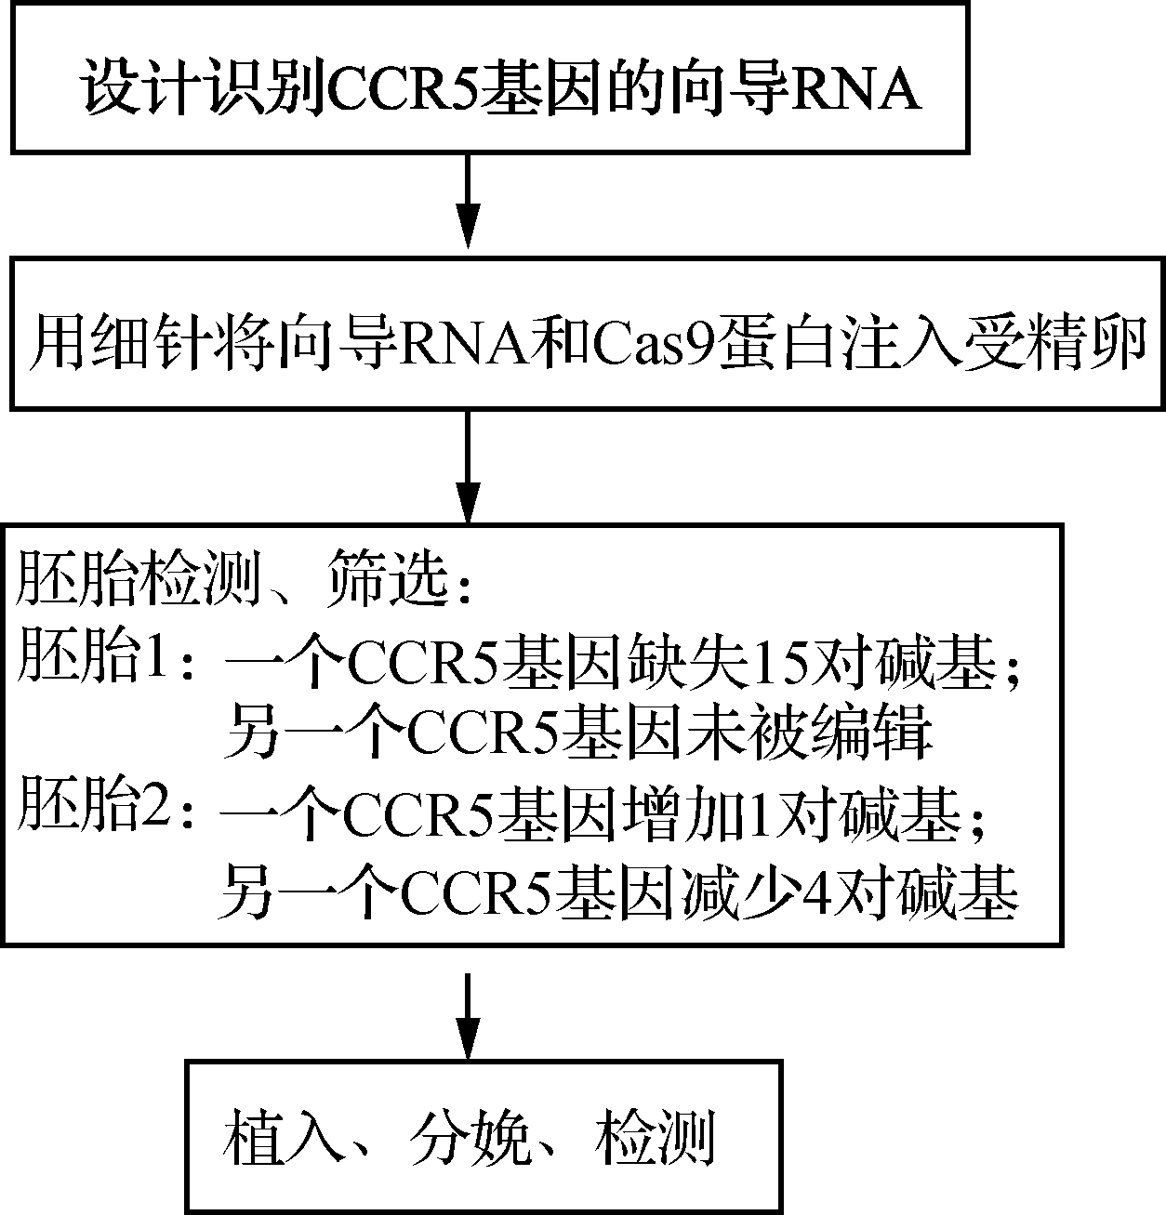图2

(1)将Cas9蛋白和向导RNA序列注入受精卵的方法称为________。据图推测，“CRISPR/Cas9”技术中，首先由________引导定位至目标DNA序列，然后由Cas9蛋白将DNA切断。这两种物质的作用结果类似于基因工程中________的作用。基因编辑过程中可能会产生“脱靶”(对CCR5基因以外的其他基因进行了编辑)现象，最可能的原因是________________________________________________________________________。
(2)细胞对被切断的DNA进行重新连接前大都会随机切掉或增加几个碱基对，此过程导致的变异属于________。胚胎2的两个变异CCR5基因编码的蛋白质中，氨基酸数目都可能减少，原因是____________________________。变异的CCR5蛋白无法装配到细胞膜上，从而实现了________________________________________________________________________。
(3)CRISPR/Cas9基因编辑技术是一种精准改变目标DNA序列的技术。下列现代生物科技中与该技术最接近的是________。
A.转基因技术 B.蛋白质工程 C.细胞核移植 D.胚胎工程
(4)现今基因编辑技术门槛低，很多人在实验室里都可以做，如果不及时制止，就有泛滥的可能性。基因编辑婴儿事件，在社会上引起了激烈的争论，从科研工作者应具备的科学道德、科学精神来思考，你应持有的正确观点是________________________________________________________________________。[来源:Zxxk.Com]
2019届高三年级第二次模拟考试(苏锡常镇)
生物参考答案
第Ⅰ卷(选择题 55分)
一、单项选择题：本部分包括20题，每题2分，共计40分。每题只有一个选项最符合题意。
1.C 2.B 3.D 4.D 5.C 6.D 7.B 8.C 9.D 10.A 11.B 12.C 13.C 14.D 15.D 16.D 17.D 18.C 19.B 20.A
二、多项选择题：本部分包括5小题，每小题3分，共15分。每小题给出的四个选项中，有不止一个选项符合题意。每小题全选对者得3分，选对但不全的得1分，错选或不答的得0分。
21.BC 22.ABD 23.BCD 24.CD 25.ABD
第Ⅱ卷(非选择题 65分)
三、非选择题：本部分包括8题，共计65分。
26. (9分)(1) 麦芽糖
(2) 3mL磷酸缓冲液 酶在适宜条件下的活性[来源:学*科*网Z*X*X*K]
(3) 混匀后在37℃条件下保温相同时间
高温使酶失活，终止反应的进行
使DNS显色剂在高温条件下与还原糖反应显色
(4) 抑制 降血糖 芦丁
27. (8分)(1) 垂直 直接
(2) 光照强度(增加)和温度(升高) 光照强度
(3) 相关酶的活性下降 乔木的遮阴作用，温度相对比较适宜
(4) 甲 春季、间作(答全得分)
28. (7分)(1) ZW 基因自由组合定律
(2) 1/4 5/16
(3) MmZHZh
(4) MMZHW×mmZhZh
(5) FREM1基因位于Z染色体上，不同性别的鹅携带FREM1基因的数量不同(雄鹅有2个FREM1基因，而雌鹅只有1个)
29. (8分)(1) 染色 形态、位置和数目(答对两点即得分)
(2) 雄蝗虫细胞内X染色体无同源染色体联会，(导致来自两极的纺锤丝对染色体的拉力不平衡)
(3) 有丝分裂 11或12
(4) 纺锤体的形成
(5) 一天的不同时间段 处于分裂期细胞的平均数(比例)
30. (8分)(1) 寄生
(2) 一 B淋巴细胞 自身免疫病 抗原
(3) 抗生素
(4) PCR 1、3、5
31. (8分)(1) 密封
(2) 225 单菌落
(3) 此方法只计算活菌数，直接在显微镜下计数菌体活菌和死菌全部算入 当多个细胞连在一起时，平板上观察到的仅是一个菌落
(4) ①乳酸菌大量产生乳酸，降低pH值，逐渐抑制酵母菌而成为优势菌群
②膜璞毕赤酵母(或酵母菌) 在发酵过程中，Y1发酵液pH值下降缓慢
32. (8分)(1) 原癌基因 存在
(2) 不发生贴壁生长、无接触抑制现象(不死性、无限增殖)(答对1点即得分)
(3) 内环境(细胞外液) 胞吞
(4) RT11－i进入海拉细胞内(并与GFP1－10蛋白片段结合) RT11－i与X蛋白特异性结合在一起
(5) 蛋白质分子(或蛋白质)
33. (9分)(1) 显微注射法 向导RNA 限制酶 其他基因中也可能具有向导RNA的识别序列
(2) 基因突变 碱基对的增添或缺失都会导致终止密码子的提前出现
对HIV－1的抗性(其他合理答案也得分)
(3) B
(4) 利用基因编辑人类胚胎已经不是争议了，而是疯狂，突破了科研道德和社会伦理底线；人类体细胞的基因编辑研究可以尝试，对生殖细胞的基因编辑应坚决禁止等等(言之有理即可得分)。

